**Автоматический гематологический анализатор Sysmex KX-21**

Значимость лабораторных исследований в медицине сложно переоценить. В большинстве случаев именно анализы позволяют понять причину тревожных симптомов. Лаборратория ГККП «МОЦ СПИД оснащена оборудованием. Над получением точных и оперативных результатов анализов трудятся 2 бригады в составе квалифицированных специалистов.

В нашей лаборатории вы можете сделать следующие исследования:

• иммунологические исследования;

• клинические исследования;

• сдать биохимические анализы.

Медицинская лабораторная диагностика в большинстве случаев предполагает предварительную подготовку. Соблюдение несложных требований позволит достичь большей информативности и точности результатов.

В нашей лаборатории для клинического анализа крови используется автоматический гематологический анализатор Sysmex KX-21. Анализатор Sysmex KX-21 использует те же технологии, что и самые сложные и дорогие разработки фирмы. Автоматический контроль качества, которым оснащен КХ-21, позволяет получать надежные результаты, а также мониторировать работу прибора в течение длительного времени. Бесцианидный метод определения гемоглобина исключает необходимость обработки слива. Усовершенствованная формула реагентов позволяет использовать для работы с прибором только 2 базовых реагента. Определение лейкоцитов и гемоглобина происходит в одном канале прибора, но с использованием двух разных камер. Определяемые параметры: эритроциты, лейкоциты, тромбоциты, гемоглобин, гематокрит, эритроцитарные и тромбоцитарные индексы, лимфоциты, нейтрофилы, смешанные клетки (% и #). Гистограммы распределения эритроцитов, тромбоцитов, лейкоцитов.

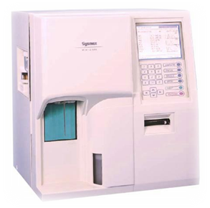

Ежегодно лаборатория выполняет свыше 95 тыс. анализов (как рутинных, так и высокоспециализированных).

Клиническая лаборатория ежегодно участвует в ВОК (Внешняя оценка качества).

Всего в лаборатории осуществляются исследования по 46 унифицированным методикам. Результаты анализов выдаются в кратчайшие сроки.

Врач-лаборант Щапина М. В.